Universidade de Brasília – UNB

Curso: Engenharia de Redes de Comunicação  
Disciplina: Laboratório de Sistemas Digitais   
Turma: 08

Relatório da Disciplina Laboratório de Sistemas Digitais  
Tema: Experimento 04 – Projeto Modular

Aluno: Pedro Henrique Dias Avelar  
Matrícula: 241037112  
Professor: Eduardo Paiva

# Lista de Referências

Figura 1:Representação gráfica do circuito que implementa as funções lógicas X e Y 4

Figura 2:Representação gráfica dos sinais e componentes do código que implementa as funções lógicas X e Y 6

Figura 3:Resultado da Simulação para o Experimento 01 6

Figura 4:Representação gráfica do circuito que implementa a função lógica Z 8

Figura 5:Representação gráfica dos sinais e componentes do código que implementa a função lógica Z 12

Figura 6:Resultado da simulação do experimento 02 12

Figura 7:Resultados para 0000000 a 000111 13

Figura 8:Resultados para 0001000 a 0001111 13

Figura 9:Resultados para 0010000 a 0010111 14

Figura 10:Resultados para 0011000 a 0011111 14

Figura 11:Resultados para 0100000 a 0100111 15

Figura 12:Resultados para 0101000 a 0101111 15

Figura 13:Resultados para 0110000 a 0110111 16

Figura 14:Resultados para 0111000 a 0111111 16

Figura 15:Resultados para 1000000 a 1000111 17

Figura 16:Resultados para 1001000 a 1001111 17

Figura 17:Resultados para 1010000 a 1010111 18

Figura 18:Resultados para 1011000 a 1011111 18

Figura 19:Resultados para 1100000 a 1100111 19

Figura 20:Resultados para 1101000 a 1101111 19

Figura 21:Resultados para 1110000 a 1110111 20

Figura 22:Resultados para 1111000 a 1111111 20

Tabela 1:Tabela Verdade para a função X 3

Tabela 2:Tabela Verdade para a função Y 3

Tabela 3: Resultado da simulação para o experimento 01 7

Tabela 4:Lista de mintermos produzidos pelo decodificador 4x16 7

Tabela 5: Relação entre as portas do Multiplexador e as saídas do Decodificador 8

Tabela 6:Relação de clocks utilizados na simulação do experimento 02 12

Tabela 7:Resultados para 0000000 a 000111 13

Tabela 8:Resultados para 0001000 a 0001111 13

Tabela 9:Resultados para 0010000 a 0010111 14

Tabela 10:Resultados para 0011000 a 0011111 14

Tabela 11:Resultados para 0100000 a 0100111 15

Tabela 12:Resultados para 0101000 a 0101111 15

Tabela 13:Resultados para 0110000 a 0110111 16

Tabela 14:Resultados para 0111000 a 0111111 16

Tabela 15:Resultados para 1000000 a 1000111 17

Tabela 16:Resultados para 1001000 a 1001111 17

Tabela 17:Resultados para 1010000 a 1010111 18

Tabela 18:Resultados para 1011000 a 1011111 18

Tabela 19:Resultados para 1100000 a 1100111 19

Tabela 20:Resultados para 1101000 a 1101111 19

Tabela 21:Resultados para 1110000 a 1110111 20

Tabela 22:Resultados para 1111000 a 1111111 20

Tabela 23:Tabela verdade para a função lógica Z 21

Código 1: Modelagem das funções lógicas X e Y 4

Código 2:Código do Multiplexador 4 para 1 5

Código 3:Código da porta NOT 5

Código 4: Modelagem da função lógica Z 9

Código 5:Código do Multiplexador 8 para 1 10

Código 6:Código do Decodificador 4 para 16 11

Código 7:Código da porta OR 11

# Introdução

O presente experimento tem os seguintes objetivos:

* Utilizar multiplexadores e decodificadores para implementar circuitos lógicos combinacionais.
* Estudar técnicas de projeto modular em VHDL, desenvolvendo sistemas grandes a partir de circuitos menores interligados entre si

# Experimento 01

Escreva em VHDL e simule no ModelSim uma entidade com 3 bits de entrada (A,B,C) e 2 bits de saída (X,Y) que implemente as funções lógicas

Sua arquitetura poderá usar somente dois multiplexadores 4x1 e uma porta inversora. Os multiplexadores e a porta devem ser incluídos no código da entidade principal como “componente”. A arquitetura da entidade principal deve apenas fazer a conexão entre os componentes, sem usar operações lógicas adicionais.

Podemos modelar uma função lógica que envolva uma soma de produtos com 3 variáveis com o uso de um multiplexador 4x1 por meio da técnica de variável induzida. Das duas equações acima, podemos observar que os bits A e B estão presentes em todos os termos. Dessa forma, podemos então montar a tabela verdade para as funções X e Y induzindo o valor de C:

|  |  |  |  |  |  |  |  |  |
| --- | --- | --- | --- | --- | --- | --- | --- | --- |
|  |  |  |  |  |  |  |  |  |
|  | 0 | 0 | 0 | 0 | 0 | 0 | 0 | 0 |
| 0 | 0 | 1 | 0 | 0 | 0 | 0 |
|  | 0 | 1 | 0 | 0 | 0 | 0 | 0 |  |
| 0 | 1 | 1 | 1 | 0 | 0 | 1 |
|  | 1 | 0 | 0 | 0 | 1 | 0 | 1 |  |
| 1 | 0 | 1 | 0 | 0 | 0 | 0 |
|  | 1 | 1 | 0 | 0 | 0 | 1 | 1 | 1 |
| 1 | 1 | 1 | 0 | 0 | 1 | 1 |

Tabela :Tabela Verdade para a função X

|  |  |  |  |  |  |  |  |  |
| --- | --- | --- | --- | --- | --- | --- | --- | --- |
|  |  |  |  |  |  |  |  |  |
|  | 0 | 0 | 0 | 1 | 0 | 0 | 1 | 1 |
| 0 | 0 | 1 | 1 | 0 | 0 | 1 |
|  | 0 | 1 | 0 | 0 | 1 | 0 | 1 |  |
| 0 | 1 | 1 | 0 | 0 | 0 | 0 |
|  | 1 | 0 | 0 | 0 | 0 | 0 | 0 | 0 |
| 1 | 0 | 1 | 0 | 0 | 0 | 0 |
|  | 1 | 1 | 0 | 0 | 0 | 0 | 0 |  |
| 1 | 1 | 1 | 0 | 0 | 1 | 1 |

Tabela :Tabela Verdade para a função Y

Assim, podemos então utilizar um multiplexador para modelar as funções acima usando A e B como como os seletores do multiplexador. Representando no Logisim, o circuito teria a seguinte estrutura:

Figura :Representação gráfica do circuito que implementa as funções lógicas X e Y

O circuito foi então modelado no ModelSim usando o seguinte código:

-- Experimento 04 - Questão 01

-- Aluno: Pedro Henrique Dias Avelar 241037112

-- Turma 08

-- Data: 27/11/2024

-- Entrada - 3 bits (A,B,C)

-- Saída - 2 bits (X,Y)

-- X = !ABC + A!B!C + AB

-- Y = !A!B + !AB!C + ABC

-- usar APENAS 2 multiplexadores 4x1 e uma porta inversora

**LIBRARY** IEEE**;**

**USE** IEEE**.**STD_LOGIC_1164**.ALL;**

**ENTITY** CIRCUITO_E04Q01 **IS**

**PORT(**A**,**B**,**C**:** **IN** STD_LOGIC**;**

X**,**Y**:** **OUT** STD_LOGIC**);**

**END** CIRCUITO_E04Q01**;**

**ARCHITECTURE** ARC_CIRCUITO_E04Q01 **OF** CIRCUITO_E04Q01 **IS**

--Multiplexador 4x1 do Experimento 02 Questão 02

**COMPONENT** MUX4X1 **IS**

**PORT** **(**D**:** **IN** STD_LOGIC_VECTOR **(**3 **DOWNTO** 0**);** --ENTRADA

S**:** **IN** STD_LOGIC_VECTOR **(**1 **DOWNTO** 0**);** --SELEÇÃO

Y_MUX**:** **OUT** STD_LOGIC**);**

**END** **COMPONENT;**

**COMPONENT** PORTA_NOT **IS**

**PORT(**ENTRADA**:** **IN** STD_LOGIC**;**

SAIDA**:** **OUT** STD_LOGIC**);**

**END** **COMPONENT;**

**SIGNAL** BARRAMENTOAB**:** STD_LOGIC_VECTOR**(**1 **DOWNTO** 0**);**

**SIGNAL** BARRAMENTOC_X**:** STD_LOGIC_VECTOR**(**3 **DOWNTO** 0**);**

**SIGNAL** BARRAMENTOC_Y**:** STD_LOGIC_VECTOR**(**3 **DOWNTO** 0**);**

**SIGNAL** NOT_C**:** STD_LOGIC**;**

**BEGIN**

UX**:** MUX4X1 **PORT** **MAP(**BARRAMENTOC_X**,**BARRAMENTOAB**,**X**);**

UY**:** MUX4X1 **PORT** **MAP(**BARRAMENTOC_Y**,**BARRAMENTOAB**,**Y**);**

NOT1**:** PORTA_NOT **PORT** **MAP** **(**C**,** NOT_C**);**

BARRAMENTOAB**(**0**)** **<=** B**;**

BARRAMENTOAB**(**1**)** **<=** A**;**

BARRAMENTOC_X**(**0**)** **<=** '0'**;**

BARRAMENTOC_X**(**1**)** **<=** C**;**

BARRAMENTOC_X**(**2**)** **<=** NOT_C**;**

BARRAMENTOC_X**(**3**)** **<=** '1'**;**

BARRAMENTOC_Y**(**0**)** **<=** '1'**;**

BARRAMENTOC_Y**(**1**)** **<=** NOT_C**;**

BARRAMENTOC_Y**(**2**)** **<=** '0'**;**

BARRAMENTOC_Y**(**3**)** **<=** C**;**

**END** ARC_CIRCUITO_E04Q01**;**

Código : Modelagem das funções lógicas X e Y

Os componentes MUX4X1 e PORTA_NOT foram modelados com os códigos abaixo:

-- Experimento 02 - Questão 02

-- Aluno: Pedro Henrique Dias Avelar 241037112

-- Turma 08

-- Data: 02/11/2024

-- Função lógica do multiplexador 4 para 1:

-- Y = D0!S1!S0 + D1!S1S0 + D2S1!S0 + D3S1S0

-- ALTERADO O NOME DA ENTITY E DA SAIDA Y

**LIBRARY** IEEE**;**

**USE** IEEE**.**STD_LOGIC_1164**.ALL;**

**ENTITY** MUX4X1 **IS**

**PORT** **(**D**:** **IN** STD_LOGIC_VECTOR **(**3 **DOWNTO** 0**);** --ENTRADA

S**:** **IN** STD_LOGIC_VECTOR **(**1 **DOWNTO** 0**);** --SELEÇÃO

Y_MUX**:** **OUT** STD_LOGIC**);** --SAÍDA

**END** MUX4X1**;**

**ARCHITECTURE** ARC_MUX4X1 **OF** MUX4X1 **IS**

**BEGIN**

Y_MUX **<=** **(**D**(**0**)** **AND** **NOT(**S**(**1**))** **AND** **NOT(**S**(**0**)))** **OR** --D0!S1!S0

**(**D**(**1**)** **AND** **NOT(**S**(**1**))** **AND** S**(**0**))** **OR** --D1!S1S0

**(**D**(**2**)** **AND** S**(**1**)** **AND** **NOT(**S**(**0**)))** **OR** --D2S1!S0

**(**D**(**3**)** **AND** S**(**1**)** **AND** S**(**0**));** --D3S1S0

**END** ARC_MUX4X1**;**

Código :Código do Multiplexador 4 para 1

Código :Código da porta NOT

-- Experimento 04 - Porta NOT

-- Aluno: Pedro Henrique Dias Avelar 241037112

-- Turma 08

-- Data: 04/12/2024

-- PORTA NOT

-- ENTRADA X

-- SAIDA !X

**LIBRARY** IEEE**;**

**USE** IEEE**.**STD_LOGIC_1164**.ALL;**

**ENTITY** PORTA_NOT **IS**

**PORT(**ENTRADA**:** **IN** STD_LOGIC**;**

SAIDA**:** **OUT** STD_LOGIC**);**

**END** PORTA_NOT**;**

**ARCHITECTURE** ARC_PORTA_NOT **OF** PORTA_NOT **IS**

**BEGIN**

SAIDA **<=** **NOT** ENTRADA**;**

**END** ARC_PORTA_NOT**;**

A componentização envolve a ideia da “caixa preta”; isto é, não nos interessa o funcionamento interno de um determinado componente, e sim que suas entradas e saídas realizem um determinado comportamento esperado. Sua principal vantagem consiste na reutilização de código. No caso do multiplexador por exemplo, a partir do código 3, foi possível criar dois componentes MUX4X1 no código 1.

Observando o código 1, temos os sinais BARRAMENTOAB, BARRAMENTOC_X, BARRAMENTOC_Y e NOT_C. O BARRAMENTOAB consiste na ligação das entradas A e B aos seletores dos dois multiplexadores. Os barramentos BARRAMENTOC_X e BARRAMENTOC_Y consistem nas entradas dos multiplexadores que irão representar, respectivamente, as funções lógicas X e Y. O sinal NOT_C consiste na ligação entre a entrada C e uma porta NOT.

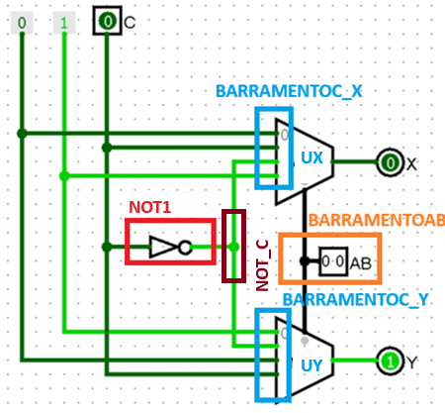

Figura :Representação gráfica dos sinais e componentes do código que implementa as funções lógicas X e Y

Para fazer a simulação no ModelSim, foi utilizado um clock de 100ps para a entrada A, 50ps para a entrada B e 25 os para a entrada C, em um período de 100ps. A simulação teve o seguinte resultado:

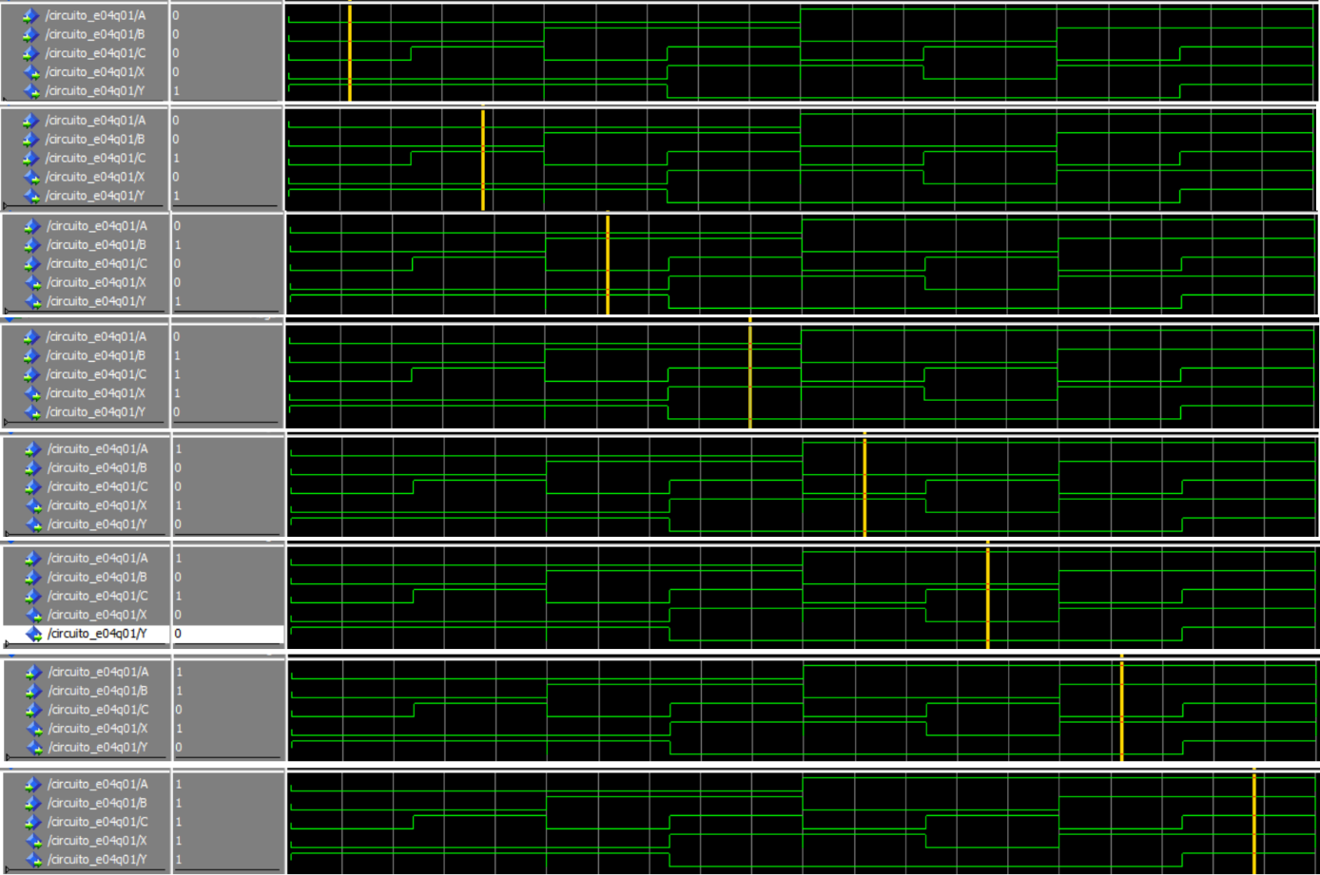

Figura :Resultado da Simulação para o Experimento 01

A partir do resultado da simulação podemos então montar a tabela verdade:

|  |  |  |  |  |  |  |
| --- | --- | --- | --- | --- | --- | --- |
| A | B | C | X | XC induzido | Y | YC induzido |
| 0 | 0 | 0 | 0 | 0 | 1 | 1 |
| 0 | 0 | 1 | 0 | 1 |
| 0 | 1 | 0 | 0 |  | 1 |  |
| 0 | 1 | 1 | 1 | 0 |
| 1 | 0 | 0 | 1 |  | 0 | 0 |
| 1 | 0 | 1 | 0 | 0 |
| 1 | 1 | 0 | 1 | 1 | 0 |  |
| 1 | 1 | 1 | 1 | 1 |

Tabela : Resultado da simulação para o experimento 01

Podemos ver que os resultados para X e Y da tabela 3 são, por indução perfeita, iguais aos respectivos resultados de X na tabela 1 e Y na tabela 2 e, com isso, podemos concluir que o circuito representado pelo código 1 representa com sucesso as funções lógicas X e Y.

# Experimento 02

Escreva em VHDL e simule no ModelSim uma entidade com 7 bits de entrada (A,B,C,D,E,F,G) e um bit de saída (Z) que implemente a função lógica

Sua arquitetura deve usar somente um decodificador de 4 para 16, um multiplexador de 8 para 1 e quantas portas OU forem necessárias. Mais uma vez, os elementos permitidos devem ser incluídos no código da entidade principal como componentes e a arquitetura da entidade principal deve fazer apenas a conexão entre elas. Dica: use as variáveis E,F,G como entradas de seleção do multiplexador.

Inicialmente precisamos associar as entradas do multiplexador aos respectivos mintermos obtidos pelo decodificador. Seguindo a sugestão do enunciado, as variáveis E,F e G foram utilizadas no seletor do multiplexador; então usaremos as variáveis A,B,C e D no decodificador.

|  |  |  |  |  |  |
| --- | --- | --- | --- | --- | --- |
| A | B | C | D | # saída do decodificador | Mintermo |
| 0 | 0 | 0 | 0 |  |  |
| 0 | 0 | 0 | 1 |  |  |
| 0 | 0 | 1 | 0 |  |  |
| 0 | 0 | 1 | 1 |  |  |
| 0 | 1 | 0 | 0 |  |  |
| 0 | 1 | 0 | 1 |  |  |
| 0 | 1 | 1 | 0 |  |  |
| 0 | 1 | 1 | 1 |  |  |
| 1 | 0 | 0 | 0 |  |  |
| 1 | 0 | 0 | 1 |  |  |
| 1 | 0 | 1 | 0 |  |  |
| 1 | 0 | 1 | 1 |  |  |
| 1 | 1 | 0 | 0 |  |  |
| 1 | 1 | 0 | 1 |  |  |
| 1 | 1 | 1 | 0 |  |  |
| 1 | 1 | 1 | 1 |  |  |

Tabela :Lista de mintermos produzidos pelo decodificador 4x16

Grifando a equação para visualizar melhor, temos que:

E usando a propriedade distributiva podemos simplificar a equação:

E com isso podemos então fazer as seguintes relações abaixo:

|  |  |  |  |  |  |
| --- | --- | --- | --- | --- | --- |
| E | F | G | # entrada | Entrada | Mintermos do Decoder associados |
| 0 | 0 | 0 |  | 0 | - |
| 0 | 0 | 1 |  |  |  |
| 0 | 1 | 0 |  |  |  |
| 0 | 1 | 1 |  | 1 | - |
| 1 | 0 | 0 |  |  |  |
| 1 | 0 | 1 |  | 0 | - |
| 1 | 1 | 0 |  |  |  |
| 1 | 1 | 1 |  | 1 | - |

Tabela : Relação entre as portas do Multiplexador e as saídas do Decodificador

Os termos m0 e m5 do multiplexador não estão associados a um termo da função lógica, por isso sempre terão valor zero.

Os termos m3 e m7 estão associados ao termo . Podemos representar o termo como

Logo os termos m3 e m7 sempre serão 1.

Assim, a partir das associações da tabela 5, podemos então modelar o circuito:

Figura :Representação gráfica do circuito que implementa a função lógica Z

O circuito foi então modelado no ModelSim com o seguinte código:

-- Experimento 04 - Questão 02

-- Aluno: Pedro Henrique Dias Avelar 241037112

-- Turma 08

-- Data: 02/12/2024

-- Entrada - 7 bits (A,B,C,D,E,F,G)

-- Saída - 1 bit (Z)

-- Função - Z = FG + ABCD!E!FG + !A!B!C!D!E!FG + A!BCEF!G + ABCDE!F!G + A!B!CDE!F!G

-- Usar apenas UM decoder 4x16, UM mux 8x1 e quantas OU forem necessárias

-- 1a etapa - montar o mux 8x1 usando as entradas E,F e G como signal do Mux

-- S(2)=E;S(1)=F;S(0)=G;

-- D(7)=1 D(6)=A!BC D(5)=0 D(4)=ABCD+A!B!CD

-- D(3)=1 D(2)=!ABCD D(1)=ABCD+!A!B!C!D D(0)=0

--

--

--

-- 2a etapa - associar saidas do decoder com o mux

-- A(3)=A A(2)=B A(1)=C A(0)=D

-- Y_DEC(0 )=!A!B!C!D Y_DEC(1 )=!A!B!CD Y_DEC(2 )=!A!BC!D Y_DEC(3 )=!A!BCD

-- Y_DEC(4 )=!AB!C!D Y_DEC(5 )=!AB!CD Y_DEC(6 )=!ABC!D Y_DEC(7 )=!ABCD

-- Y_DEC(8 )=A!B!C!D Y_DEC(9 )=A!B!CD Y_DEC(10)=A!BC!D Y_DEC(11)=A!BCD

-- Y_DEC(12)=AB!C!D Y_DEC(13)=AB!CD Y_DEC(14)=ABC!D Y_DEC(15)=ABCD

-- D(7)=1 D(6)=A(10)+A(11) D(5)=0 D(4)=A(15)+A(9)

-- D(3)=1 D(2)=A(7) D(1)=A(15)+A(0) D(0)=0

**LIBRARY** IEEE**;**

**USE** IEEE**.**STD_LOGIC_1164**.ALL;**

**ENTITY** CIRCUITO_E04Q02 **IS**

**PORT(**A**,**B**,**C**,**D**,**E**,**F**,**G**:** **IN** STD_LOGIC**;**

Z**:** **OUT** STD_LOGIC**);**

**END** CIRCUITO_E04Q02**;**

**ARCHITECTURE** ARC_CIRCUITO_E04Q02 **OF** CIRCUITO_E04Q02 **IS**

-- Multiplexador 8x1 do Experimento 03 Questão 01

**COMPONENT** MUX8X1 **IS**

**PORT** **(**S**:** **IN** STD_LOGIC_VECTOR **(**2 **DOWNTO** 0**);** -- SELETOR 3 BITS

D**:** **IN** STD_LOGIC_VECTOR **(**7 **DOWNTO** 0**);** -- ENTRADA 8 BITS

Y_MUX**:** **OUT** STD_LOGIC**);** -- SAÍDA

**END** **COMPONENT;**

--Decodificador 4x16 do Experimento 03 Questão 02

**COMPONENT** DEC4X16 **IS**

**PORT** **(**A**:** **IN** STD_LOGIC_VECTOR **(**3 **DOWNTO** 0**);** -- ENTRADA 4 BITS

Y_DEC**:** **OUT** STD_LOGIC_VECTOR **(**15 **DOWNTO** 0**));** -- SAÍDA 16 BITS

**END** **COMPONENT;**

-- Porta OR

**COMPONENT** PORTA_OR **IS**

**PORT(**ENTRADA_1**,** ENTRADA_2**:** **IN** STD_LOGIC**;**

SAIDA_OR**:** **OUT** STD_LOGIC**);**

**END** **COMPONENT;**

**SIGNAL** SELETOR_MUX**:** STD_LOGIC_VECTOR**(**2 **DOWNTO** 0**);** -- Seletores do Multiplexador: E,F,G

**SIGNAL** SELETOR_DEC**:** STD_LOGIC_VECTOR**(**3 **DOWNTO** 0**);** -- Seletores do Decoder: A,B,C,D

**SIGNAL** BARRAMENTO_MUX**:** STD_LOGIC_VECTOR**(**7 **DOWNTO** 0**);**

**SIGNAL** BARRAMENTO_DEC**:** STD_LOGIC_VECTOR**(**15 **DOWNTO** 0**);**

**SIGNAL** D10_OR_D11**,** D15_OR_D9**,** D15_OR_D0**:** STD_LOGIC**;**

**BEGIN**

DECODIFICADOR**:** DEC4X16 **PORT** **MAP** **(**SELETOR_DEC**,**BARRAMENTO_DEC**);**

MULTIPLEXADOR**:** MUX8X1 **PORT** **MAP** **(**SELETOR_MUX**,**BARRAMENTO_MUX**,**Z**);**

OR01**:** PORTA_OR **PORT** **MAP** **(**BARRAMENTO_DEC**(**10**),**BARRAMENTO_DEC**(**11**),**D10_OR_D11**);**

OR02**:** PORTA_OR **PORT** **MAP** **(**BARRAMENTO_DEC**(**15**),**BARRAMENTO_DEC**(**9**),**D15_OR_D9**);**

OR03**:** PORTA_OR **PORT** **MAP** **(**BARRAMENTO_DEC**(**15**),**BARRAMENTO_DEC**(**0**),**D15_OR_D0**);**

-- SELETOR DO DECODER: A,B,C,D

SELETOR_DEC**(**3**)** **<=** A**;**

SELETOR_DEC**(**2**)** **<=** B**;**

SELETOR_DEC**(**1**)** **<=** C**;**

SELETOR_DEC**(**0**)** **<=** D**;**

-- SELETOR DO MUX: E,F,G

SELETOR_MUX**(**2**)** **<=** E**;**

SELETOR_MUX**(**1**)** **<=** F**;**

SELETOR_MUX**(**0**)** **<=** G**;**

BARRAMENTO_MUX**(**7**)** **<=** '1'**;**

BARRAMENTO_MUX**(**6**)** **<=** D10_OR_D11**;**

BARRAMENTO_MUX**(**5**)** **<=** '0'**;**

BARRAMENTO_MUX**(**4**)** **<=** D15_OR_D9**;**

BARRAMENTO_MUX**(**3**)** **<=** '1'**;**

BARRAMENTO_MUX**(**2**)** **<=** BARRAMENTO_DEC**(**7**);**

BARRAMENTO_MUX**(**1**)** **<=** D15_OR_D0**;**

BARRAMENTO_MUX**(**0**)** **<=** '0'**;**

**END** ARC_CIRCUITO_E04Q02**;**

Código : Modelagem da função lógica Z

Os componentes MUX8X1, DEC4X16 e PORTA_OR foram modelados com os seguintes códigos:

-- Experimento 03 - Questão 01

-- Aluno: Pedro Henrique Dias Avelar 241037112

-- Turma 08

-- Data: 13/11/2024

-- Multiplexador 8x1

-- Entrada: Vetor S (3 bits) e Vetor D (8 bits)

-- Saída: Y (1 bit)

--Tabela Verdade:

-- S | Y

-- 000 D0

-- 001 D1

-- 010 D2

-- 011 D3

-- 100 D4

-- 101 D5

-- 110 D6

-- 111 D7

-- D7: 10000000

-- D6: 01000000

-- D5: 00100000

-- D4: 00010000

-- D3: 00001000

-- D2: 00000100

-- D1: 00000010

-- D0: 00000001

-- Usar atribuições condicionais WHEN-ELSE

-- Alterado o nome da entity e da saida Y

**LIBRARY** IEEE**;**

**USE** IEEE**.**STD_LOGIC_1164**.ALL;**

**ENTITY** MUX8X1 **IS**

**PORT** **(**S**:** **IN** STD_LOGIC_VECTOR **(**2 **DOWNTO** 0**);** -- SELETOR 3 BITS

D**:** **IN** STD_LOGIC_VECTOR **(**7 **DOWNTO** 0**);** -- ENTRADA 8 BITS

Y_MUX**:** **OUT** STD_LOGIC**);** -- SAÍDA

**END** MUX8X1**;**

**ARCHITECTURE** ARC_MUX8X1 **OF** MUX8X1 **IS**

**BEGIN**

Y_MUX **<=** D**(**0**)** **WHEN** **(**S **=** "000"**)** **ELSE** -- S=000 -> Y=D0

D**(**1**)** **WHEN** **(**S **=** "001"**)** **ELSE** -- S=001 -> Y=D1

D**(**2**)** **WHEN** **(**S **=** "010"**)** **ELSE** -- S=010 -> Y=D2

D**(**3**)** **WHEN** **(**S **=** "011"**)** **ELSE** -- S=011 -> Y=D3

D**(**4**)** **WHEN** **(**S **=** "100"**)** **ELSE** -- S=100 -> Y=D4

D**(**5**)** **WHEN** **(**S **=** "101"**)** **ELSE** -- S=101 -> Y=D5

D**(**6**)** **WHEN** **(**S **=** "110"**)** **ELSE** -- S=110 -> Y=D6

D**(**7**)** **WHEN** **(**S **=** "111"**)** **ELSE** -- S=111 -> Y=D7

'0'**;** -- Demais casos - Y=0

**END** ARC_MUX8X1**;**

Código :Código do Multiplexador 8 para 1

-- Experimento 03 - Questão 02

-- Aluno: Pedro Henrique Dias Avelar 241037112

-- Turma 08

-- Data: 13/11/2024

-- Decodificador 4x16

-- Entrada: Vetor A (4bits)

-- Saída: Vetor Y (16 bits)

--Tabela Verdade:

-- A | Y

-- 0000 0000 0000 0000 0001 -- 1

-- 0001 0000 0000 0000 0010 -- 2

-- 0010 0000 0000 0000 0100 -- 3

-- 0011 0000 0000 0000 1000 -- 4

-- 0100 0000 0000 0001 0000 -- 5

-- 0101 0000 0000 0010 0000 -- 6

-- 0110 0000 0000 0100 0000 -- 7

-- 0111 0000 0000 1000 0000 -- 8

-- 1000 0000 0001 0000 0000 -- 9

-- 1001 0000 0010 0000 0000 -- 10

-- 1010 0000 0100 0000 0000 -- 11

-- 1011 0000 1000 0000 0000 -- 12

-- 1100 0001 0000 0000 0000 -- 13

-- 1101 0010 0000 0000 0000 -- 14

-- 1110 0100 0000 0000 0000 -- 15

-- 1111 1000 0000 0000 0000 -- 16

-- Usar atribuições seletivas WITH-SELECT

-- Alterado o nome da entity e da saida Y

**LIBRARY** IEEE**;**

**USE** IEEE**.**STD_LOGIC_1164**.ALL;**

**ENTITY** DEC4X16 **IS**

**PORT** **(**A**:** **IN** STD_LOGIC_VECTOR **(**3 **DOWNTO** 0**);** -- ENTRADA 4 BITS

Y_DEC**:** **OUT** STD_LOGIC_VECTOR **(**15 **DOWNTO** 0**));** -- SAÍDA 16 BITS

**END** DEC4X16**;**

**ARCHITECTURE** ARC_DEC4X16 **OF** DEC4X16 **IS**

**BEGIN**

**WITH** A **SELECT**

Y_DEC **<=** "0000000000000001" **WHEN** "0000"**,** -- 1

"0000000000000010" **WHEN** "0001"**,** -- 2

"0000000000000100" **WHEN** "0010"**,** -- 3

"0000000000001000" **WHEN** "0011"**,** -- 4

"0000000000010000" **WHEN** "0100"**,** -- 5

"0000000000100000" **WHEN** "0101"**,** -- 6

"0000000001000000" **WHEN** "0110"**,** -- 7

"0000000010000000" **WHEN** "0111"**,** -- 8

"0000000100000000" **WHEN** "1000"**,** -- 9

"0000001000000000" **WHEN** "1001"**,** -- 10

"0000010000000000" **WHEN** "1010"**,** -- 11

"0000100000000000" **WHEN** "1011"**,** -- 12

"0001000000000000" **WHEN** "1100"**,** -- 13

"0010000000000000" **WHEN** "1101"**,** -- 14

"0100000000000000" **WHEN** "1110"**,** -- 15

"1000000000000000" **WHEN** "1111"**,** -- 16

"0000000000000000" **WHEN** **OTHERS;**

**END** ARC_DEC4X16**;**

Código :Código do Decodificador 4 para 16

-- Experimento 04 - Porta OR

-- Aluno: Pedro Henrique Dias Avelar 241037112

-- Turma 08

-- Data: 04/12/2024

-- PORTA OR

**LIBRARY** IEEE**;**

**USE** IEEE**.**STD_LOGIC_1164**.ALL;**

**ENTITY** PORTA_OR **IS**

**PORT(**ENTRADA_1**,** ENTRADA_2**:** **IN** STD_LOGIC**;**

SAIDA_OR**:** **OUT** STD_LOGIC**);**

**END** PORTA_OR**;**

**ARCHITECTURE** ARC_PORTA_OR **OF** PORTA_OR **IS**

**BEGIN**

SAIDA_OR **<=** ENTRADA_1 **OR** ENTRADA_2**;**

**END** ARC_PORTA_OR**;**

Código :Código da porta OR

Associamos os sinais SELETOR_DEC e SELETOR_MUX respectivamente as entradas A,B,C,D e E,F,G. Os sinais BARRAMENTO_MUX e BARRAMENTO_DEC foram associados respectivamente a entrada do multiplexador e a saída do decodificador. Os sinais D10_OR_D11, D15_OR_D9 e D15_OR_D0 foram utilizados para representar a conexão das saídas do decodificador com as portas OR.

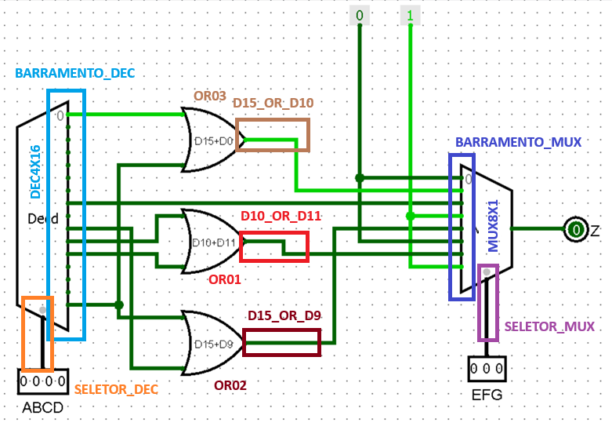

Figura :Representação gráfica dos sinais e componentes do código que implementa a função lógica Z

Para realizar a simulação, foram utilizados os seguintes clocks:

|  |  |
| --- | --- |
| Entrada | Clock |
| A | 1600 |
| B | 800 |
| C | 400 |
| D | 200 |
| E | 100 |
| F | 50 |
| G | 25 |

Tabela :Relação de clocks utilizados na simulação do experimento 02

A configuração acima permite que a simulação itere por todas as combinações possíveis das entradas A,B,C,D,E,F,G iterando do bit menos significativo ao bit mais significativo. A simulação foi realizada com um período de 1600ps e teve o seguinte resultado:

Figura :Resultado da simulação do experimento 02

Para facilitar a visualização dos resultados a tabela verdade foi montada para cada período de 100 ps:

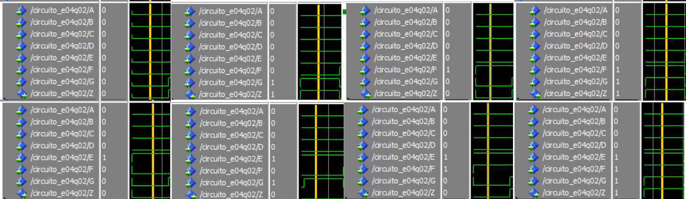

Figura :Resultados para 0000000 a 000111

|  |  |  |  |  |  |  |  |  |
| --- | --- | --- | --- | --- | --- | --- | --- | --- |
| # | A | B | C | D | E | F | G | Z |
| 0 | 0 | 0 | 0 | 0 | 0 | 0 | 0 | 0 |
| 1 | 0 | 0 | 0 | 0 | 0 | 0 | 1 | 1 |
| 2 | 0 | 0 | 0 | 0 | 0 | 1 | 0 | 0 |
| 3 | 0 | 0 | 0 | 0 | 0 | 1 | 1 | 1 |
| 4 | 0 | 0 | 0 | 0 | 1 | 0 | 0 | 0 |
| 5 | 0 | 0 | 0 | 0 | 1 | 0 | 1 | 0 |
| 6 | 0 | 0 | 0 | 0 | 1 | 1 | 0 | 0 |
| 7 | 0 | 0 | 0 | 0 | 1 | 1 | 1 | 1 |

Tabela :Resultados para 0000000 a 000111

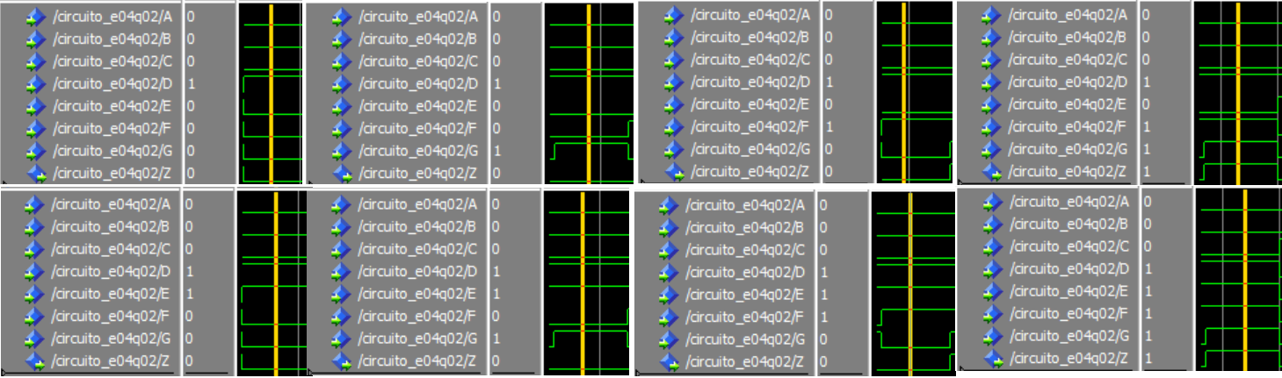

Figura :Resultados para 0001000 a 0001111

|  |  |  |  |  |  |  |  |  |
| --- | --- | --- | --- | --- | --- | --- | --- | --- |
| # | A | B | C | D | E | F | G | Z |
| 8 | 0 | 0 | 0 | 1 | 0 | 0 | 0 | 0 |
| 9 | 0 | 0 | 0 | 1 | 0 | 0 | 1 | 0 |
| 10 | 0 | 0 | 0 | 1 | 0 | 1 | 0 | 0 |
| 11 | 0 | 0 | 0 | 1 | 0 | 1 | 1 | 1 |
| 12 | 0 | 0 | 0 | 1 | 1 | 0 | 0 | 0 |
| 13 | 0 | 0 | 0 | 1 | 1 | 0 | 1 | 0 |
| 14 | 0 | 0 | 0 | 1 | 1 | 1 | 0 | 0 |
| 15 | 0 | 0 | 0 | 1 | 1 | 1 | 1 | 1 |

Tabela :Resultados para 0001000 a 0001111

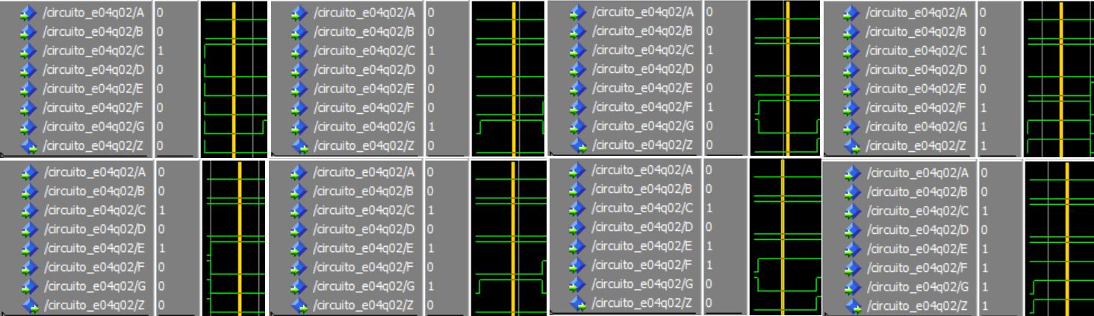

Figura :Resultados para 0010000 a 0010111

|  |  |  |  |  |  |  |  |  |
| --- | --- | --- | --- | --- | --- | --- | --- | --- |
| # | A | B | C | D | E | F | G | Z |
| 16 | 0 | 0 | 1 | 0 | 0 | 0 | 0 | 0 |
| 17 | 0 | 0 | 1 | 0 | 0 | 0 | 1 | 0 |
| 18 | 0 | 0 | 1 | 0 | 0 | 1 | 0 | 0 |
| 19 | 0 | 0 | 1 | 0 | 0 | 1 | 1 | 1 |
| 20 | 0 | 0 | 1 | 0 | 1 | 0 | 0 | 0 |
| 21 | 0 | 0 | 1 | 0 | 1 | 0 | 1 | 0 |
| 22 | 0 | 0 | 1 | 0 | 1 | 1 | 0 | 0 |
| 23 | 0 | 0 | 1 | 0 | 1 | 1 | 1 | 1 |

Tabela :Resultados para 0010000 a 0010111

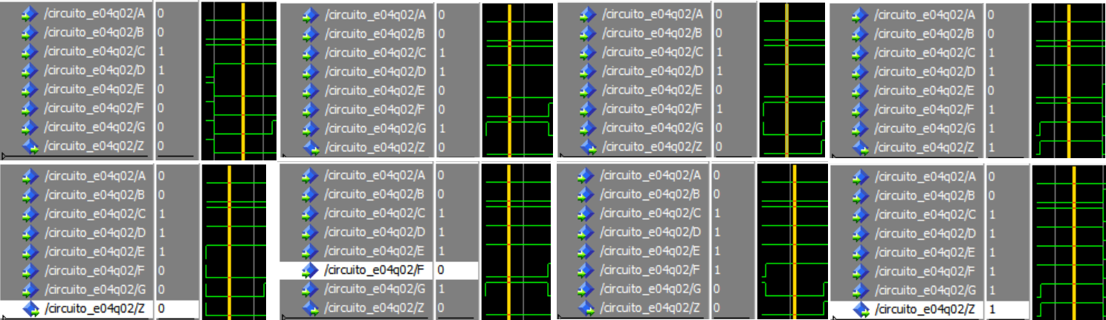

Figura :Resultados para 0011000 a 0011111

|  |  |  |  |  |  |  |  |  |
| --- | --- | --- | --- | --- | --- | --- | --- | --- |
| # | A | B | C | D | E | F | G | Z |
| 24 | 0 | 0 | 1 | 1 | 0 | 0 | 0 | 0 |
| 25 | 0 | 0 | 1 | 1 | 0 | 0 | 1 | 0 |
| 26 | 0 | 0 | 1 | 1 | 0 | 1 | 0 | 0 |
| 27 | 0 | 0 | 1 | 1 | 0 | 1 | 1 | 1 |
| 28 | 0 | 0 | 1 | 1 | 1 | 0 | 0 | 0 |
| 29 | 0 | 0 | 1 | 1 | 1 | 0 | 1 | 0 |
| 30 | 0 | 0 | 1 | 1 | 1 | 1 | 0 | 0 |
| 31 | 0 | 0 | 1 | 1 | 1 | 1 | 1 | 1 |

Tabela :Resultados para 0011000 a 0011111

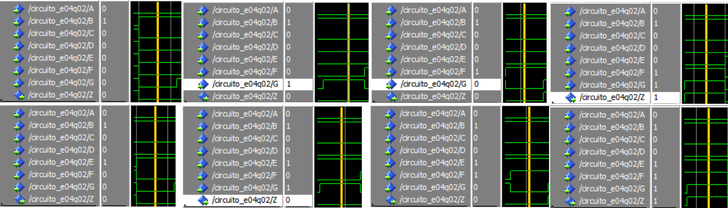

Figura :Resultados para 0100000 a 0100111

|  |  |  |  |  |  |  |  |  |
| --- | --- | --- | --- | --- | --- | --- | --- | --- |
| # | A | B | C | D | E | F | G | Z |
| 32 | 0 | 1 | 0 | 0 | 0 | 0 | 0 | 0 |
| 33 | 0 | 1 | 0 | 0 | 0 | 0 | 1 | 0 |
| 34 | 0 | 1 | 0 | 0 | 0 | 1 | 0 | 0 |
| 35 | 0 | 1 | 0 | 0 | 0 | 1 | 1 | 1 |
| 36 | 0 | 1 | 0 | 0 | 1 | 0 | 0 | 0 |
| 37 | 0 | 1 | 0 | 0 | 1 | 0 | 1 | 0 |
| 38 | 0 | 1 | 0 | 0 | 1 | 1 | 0 | 0 |
| 39 | 0 | 1 | 0 | 0 | 1 | 1 | 1 | 1 |

Tabela :Resultados para 0100000 a 0100111

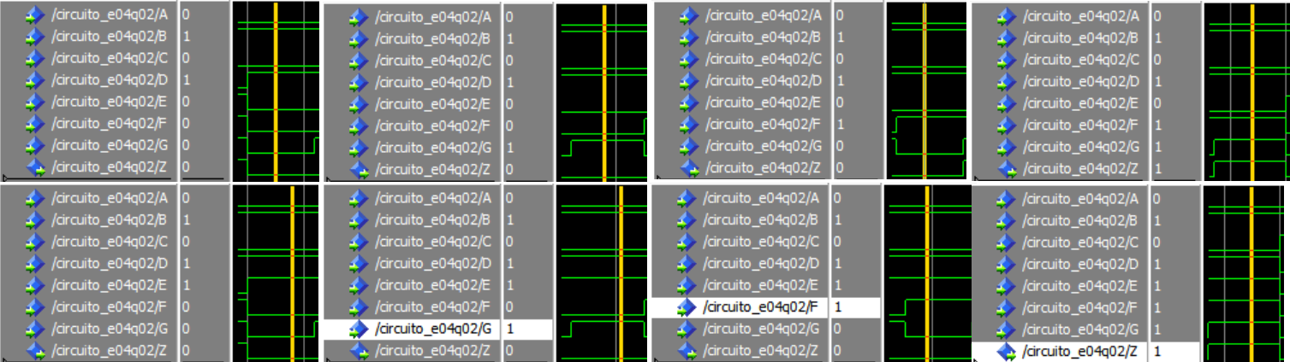

Figura :Resultados para 0101000 a 0101111

|  |  |  |  |  |  |  |  |  |
| --- | --- | --- | --- | --- | --- | --- | --- | --- |
| # | A | B | C | D | E | F | G | Z |
| 40 | 0 | 1 | 0 | 1 | 0 | 0 | 0 | 0 |
| 41 | 0 | 1 | 0 | 1 | 0 | 0 | 1 | 0 |
| 42 | 0 | 1 | 0 | 1 | 0 | 1 | 0 | 0 |
| 43 | 0 | 1 | 0 | 1 | 0 | 1 | 1 | 1 |
| 44 | 0 | 1 | 0 | 1 | 1 | 0 | 0 | 0 |
| 45 | 0 | 1 | 0 | 1 | 1 | 0 | 1 | 0 |
| 46 | 0 | 1 | 0 | 1 | 1 | 1 | 0 | 0 |
| 47 | 0 | 1 | 0 | 1 | 1 | 1 | 1 | 1 |

Tabela :Resultados para 0101000 a 0101111

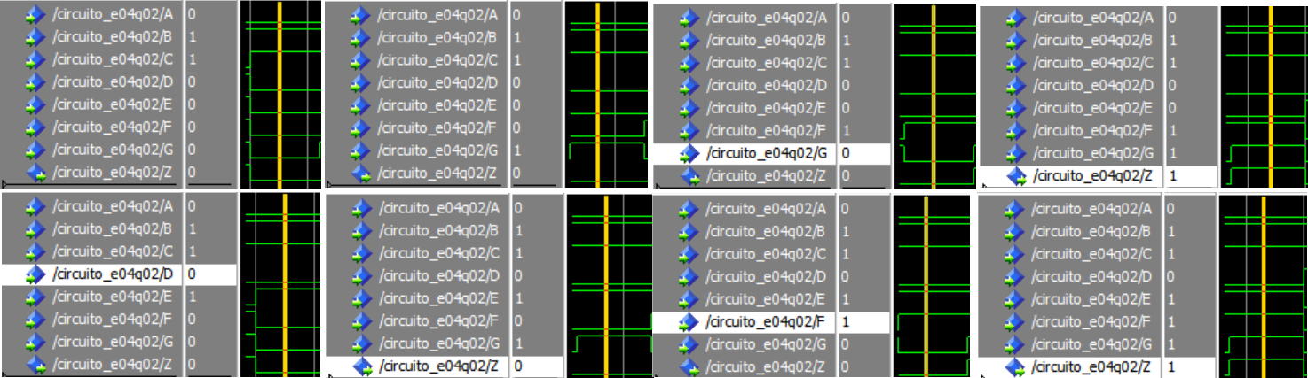

Figura :Resultados para 0110000 a 0110111

|  |  |  |  |  |  |  |  |  |
| --- | --- | --- | --- | --- | --- | --- | --- | --- |
| # | A | B | C | D | E | F | G | Z |
| 48 | 0 | 1 | 1 | 0 | 0 | 0 | 0 | 0 |
| 49 | 0 | 1 | 1 | 0 | 0 | 0 | 1 | 0 |
| 50 | 0 | 1 | 1 | 0 | 0 | 1 | 0 | 0 |
| 51 | 0 | 1 | 1 | 0 | 0 | 1 | 1 | 1 |
| 52 | 0 | 1 | 1 | 0 | 1 | 0 | 0 | 0 |
| 53 | 0 | 1 | 1 | 0 | 1 | 0 | 1 | 0 |
| 54 | 0 | 1 | 1 | 0 | 1 | 1 | 0 | 0 |
| 55 | 0 | 1 | 1 | 0 | 1 | 1 | 1 | 1 |

Tabela :Resultados para 0110000 a 0110111

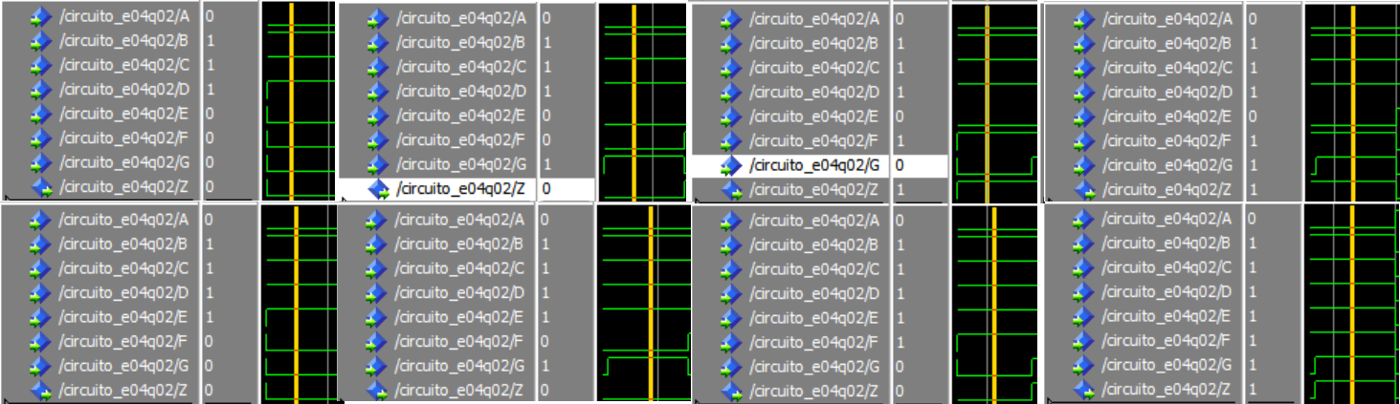

Figura :Resultados para 0111000 a 0111111

|  |  |  |  |  |  |  |  |  |
| --- | --- | --- | --- | --- | --- | --- | --- | --- |
| # | A | B | C | D | E | F | G | Z |
| 56 | 0 | 1 | 1 | 1 | 0 | 0 | 0 | 0 |
| 57 | 0 | 1 | 1 | 1 | 0 | 0 | 1 | 0 |
| 58 | 0 | 1 | 1 | 1 | 0 | 1 | 0 | 1 |
| 59 | 0 | 1 | 1 | 1 | 0 | 1 | 1 | 1 |
| 60 | 0 | 1 | 1 | 1 | 1 | 0 | 0 | 0 |
| 61 | 0 | 1 | 1 | 1 | 1 | 0 | 1 | 0 |
| 62 | 0 | 1 | 1 | 1 | 1 | 1 | 0 | 0 |
| 63 | 0 | 1 | 1 | 1 | 1 | 1 | 1 | 1 |

Tabela :Resultados para 0111000 a 0111111

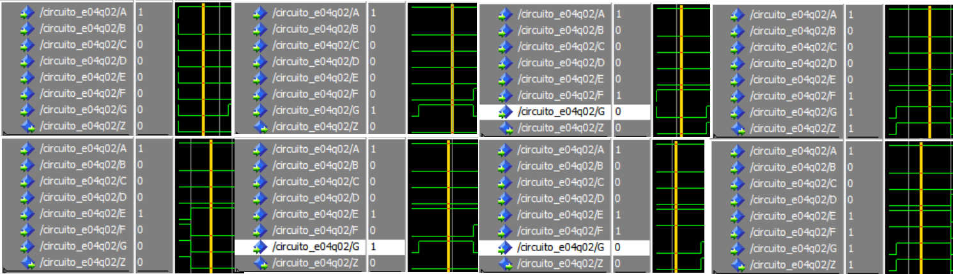

Figura :Resultados para 1000000 a 1000111

|  |  |  |  |  |  |  |  |  |
| --- | --- | --- | --- | --- | --- | --- | --- | --- |
| # | A | B | C | D | E | F | G | Z |
| 64 | 1 | 0 | 0 | 0 | 0 | 0 | 0 | 0 |
| 65 | 1 | 0 | 0 | 0 | 0 | 0 | 1 | 0 |
| 66 | 1 | 0 | 0 | 0 | 0 | 1 | 0 | 0 |
| 67 | 1 | 0 | 0 | 0 | 0 | 1 | 1 | 1 |
| 68 | 1 | 0 | 0 | 0 | 1 | 0 | 0 | 0 |
| 69 | 1 | 0 | 0 | 0 | 1 | 0 | 1 | 0 |
| 70 | 1 | 0 | 0 | 0 | 1 | 1 | 0 | 0 |
| 71 | 1 | 0 | 0 | 0 | 1 | 1 | 1 | 1 |

Tabela :Resultados para 1000000 a 1000111

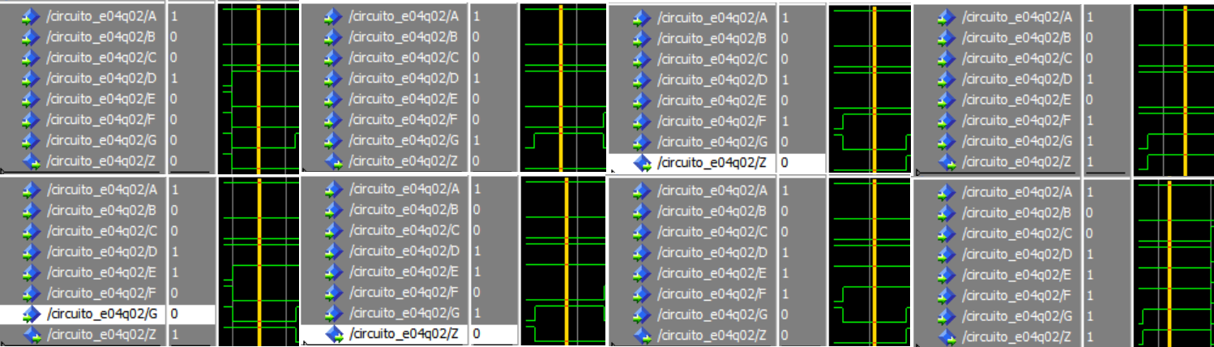

Figura :Resultados para 1001000 a 1001111

|  |  |  |  |  |  |  |  |  |
| --- | --- | --- | --- | --- | --- | --- | --- | --- |
| # | A | B | C | D | E | F | G | Z |
| 72 | 1 | 0 | 0 | 1 | 0 | 0 | 0 | 0 |
| 73 | 1 | 0 | 0 | 1 | 0 | 0 | 1 | 0 |
| 74 | 1 | 0 | 0 | 1 | 0 | 1 | 0 | 0 |
| 75 | 1 | 0 | 0 | 1 | 0 | 1 | 1 | 1 |
| 76 | 1 | 0 | 0 | 1 | 1 | 0 | 0 | 1 |
| 77 | 1 | 0 | 0 | 1 | 1 | 0 | 1 | 0 |
| 78 | 1 | 0 | 0 | 1 | 1 | 1 | 0 | 0 |
| 79 | 1 | 0 | 0 | 1 | 1 | 1 | 1 | 1 |

Tabela :Resultados para 1001000 a 1001111

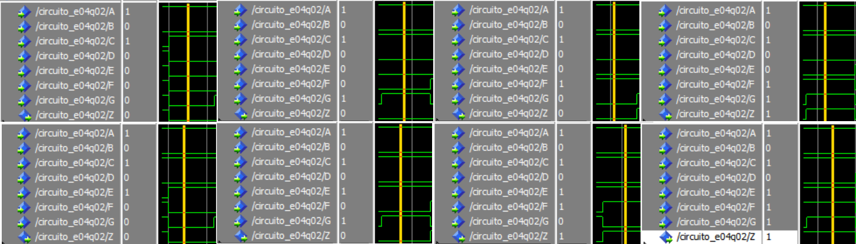

Figura :Resultados para 1010000 a 1010111

|  |  |  |  |  |  |  |  |  |
| --- | --- | --- | --- | --- | --- | --- | --- | --- |
| # | A | B | C | D | E | F | G | Z |
| 80 | 1 | 0 | 1 | 0 | 0 | 0 | 0 | 0 |
| 81 | 1 | 0 | 1 | 0 | 0 | 0 | 1 | 0 |
| 82 | 1 | 0 | 1 | 0 | 0 | 1 | 0 | 0 |
| 83 | 1 | 0 | 1 | 0 | 0 | 1 | 1 | 1 |
| 84 | 1 | 0 | 1 | 0 | 1 | 0 | 0 | 0 |
| 85 | 1 | 0 | 1 | 0 | 1 | 0 | 1 | 0 |
| 86 | 1 | 0 | 1 | 0 | 1 | 1 | 0 | 1 |
| 87 | 1 | 0 | 1 | 0 | 1 | 1 | 1 | 1 |

Tabela :Resultados para 1010000 a 1010111

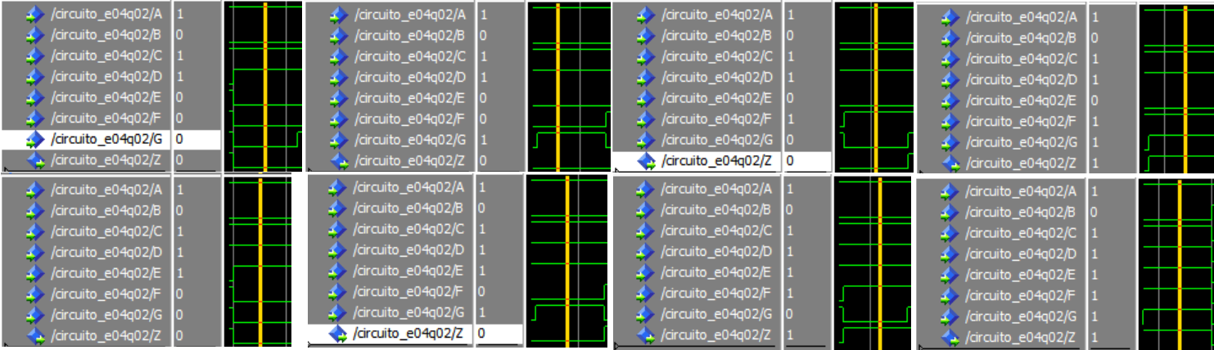

Figura :Resultados para 1011000 a 1011111

|  |  |  |  |  |  |  |  |  |
| --- | --- | --- | --- | --- | --- | --- | --- | --- |
| # | A | B | C | D | E | F | G | Z |
| 88 | 1 | 0 | 1 | 1 | 0 | 0 | 0 | 0 |
| 89 | 1 | 0 | 1 | 1 | 0 | 0 | 1 | 0 |
| 90 | 1 | 0 | 1 | 1 | 0 | 1 | 0 | 0 |
| 91 | 1 | 0 | 1 | 1 | 0 | 1 | 1 | 1 |
| 92 | 1 | 0 | 1 | 1 | 1 | 0 | 0 | 0 |
| 93 | 1 | 0 | 1 | 1 | 1 | 0 | 1 | 0 |
| 94 | 1 | 0 | 1 | 1 | 1 | 1 | 0 | 1 |
| 95 | 1 | 0 | 1 | 1 | 1 | 1 | 1 | 1 |

Tabela :Resultados para 1011000 a 1011111

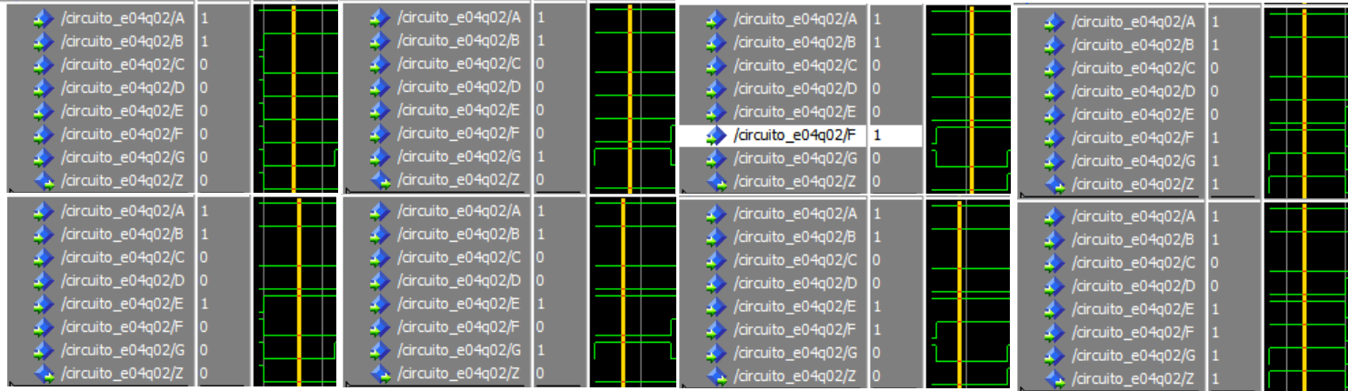

Figura :Resultados para 1100000 a 1100111

|  |  |  |  |  |  |  |  |  |
| --- | --- | --- | --- | --- | --- | --- | --- | --- |
| # | A | B | C | D | E | F | G | Z |
| 96 | 1 | 1 | 0 | 0 | 0 | 0 | 0 | 0 |
| 97 | 1 | 1 | 0 | 0 | 0 | 0 | 1 | 0 |
| 98 | 1 | 1 | 0 | 0 | 0 | 1 | 0 | 0 |
| 99 | 1 | 1 | 0 | 0 | 0 | 1 | 1 | 1 |
| 100 | 1 | 1 | 0 | 0 | 1 | 0 | 0 | 0 |
| 101 | 1 | 1 | 0 | 0 | 1 | 0 | 1 | 0 |
| 102 | 1 | 1 | 0 | 0 | 1 | 1 | 0 | 0 |
| 103 | 1 | 1 | 0 | 0 | 1 | 1 | 1 | 1 |

Tabela :Resultados para 1100000 a 1100111

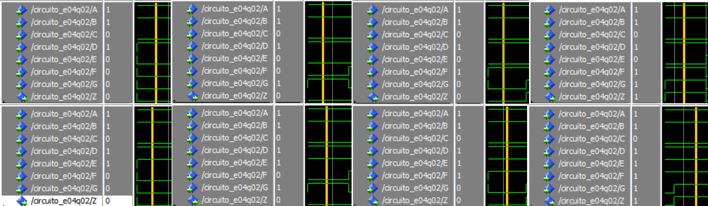

Figura :Resultados para 1101000 a 1101111

|  |  |  |  |  |  |  |  |  |
| --- | --- | --- | --- | --- | --- | --- | --- | --- |
| # | A | B | C | D | E | F | G | Z |
| 104 | 1 | 1 | 0 | 1 | 0 | 0 | 0 | 0 |
| 105 | 1 | 1 | 0 | 1 | 0 | 0 | 1 | 0 |
| 106 | 1 | 1 | 0 | 1 | 0 | 1 | 0 | 0 |
| 107 | 1 | 1 | 0 | 1 | 0 | 1 | 1 | 1 |
| 108 | 1 | 1 | 0 | 1 | 1 | 0 | 0 | 0 |
| 109 | 1 | 1 | 0 | 1 | 1 | 0 | 1 | 0 |
| 110 | 1 | 1 | 0 | 1 | 1 | 1 | 0 | 0 |
| 111 | 1 | 1 | 0 | 1 | 1 | 1 | 1 | 1 |

Tabela :Resultados para 1101000 a 1101111

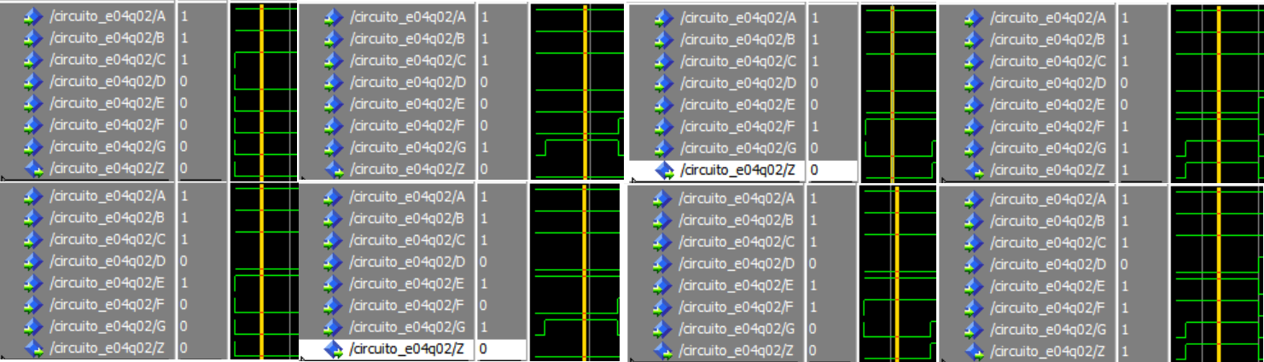

Figura :Resultados para 1110000 a 1110111

|  |  |  |  |  |  |  |  |  |
| --- | --- | --- | --- | --- | --- | --- | --- | --- |
| # | A | B | C | D | E | F | G | Z |
| 112 | 1 | 1 | 1 | 0 | 0 | 0 | 0 | 0 |
| 113 | 1 | 1 | 1 | 0 | 0 | 0 | 1 | 0 |
| 114 | 1 | 1 | 1 | 0 | 0 | 1 | 0 | 0 |
| 115 | 1 | 1 | 1 | 0 | 0 | 1 | 1 | 1 |
| 116 | 1 | 1 | 1 | 0 | 1 | 0 | 0 | 0 |
| 117 | 1 | 1 | 1 | 0 | 1 | 0 | 1 | 0 |
| 118 | 1 | 1 | 1 | 0 | 1 | 1 | 0 | 0 |
| 119 | 1 | 1 | 1 | 0 | 1 | 1 | 1 | 1 |

Tabela :Resultados para 1110000 a 1110111

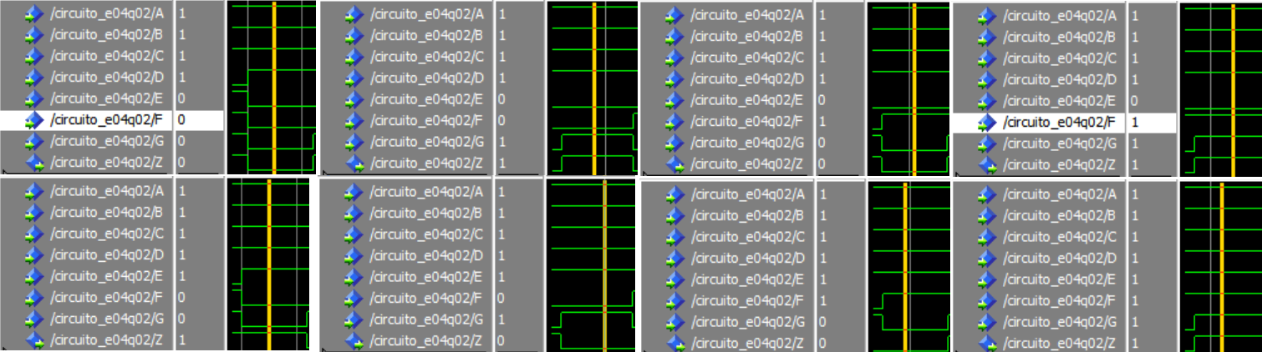

Figura :Resultados para 1111000 a 1111111

|  |  |  |  |  |  |  |  |  |
| --- | --- | --- | --- | --- | --- | --- | --- | --- |
| # | A | B | C | D | E | F | G | Z |
| 120 | 1 | 1 | 1 | 1 | 0 | 0 | 0 | 0 |
| 121 | 1 | 1 | 1 | 1 | 0 | 0 | 1 | 1 |
| 122 | 1 | 1 | 1 | 1 | 0 | 1 | 0 | 0 |
| 123 | 1 | 1 | 1 | 1 | 0 | 1 | 1 | 1 |
| 124 | 1 | 1 | 1 | 1 | 1 | 0 | 0 | 1 |
| 125 | 1 | 1 | 1 | 1 | 1 | 0 | 1 | 0 |
| 126 | 1 | 1 | 1 | 1 | 1 | 1 | 0 | 0 |
| 127 | 1 | 1 | 1 | 1 | 1 | 1 | 1 | 1 |

Tabela :Resultados para 1111000 a 1111111

Juntando as tabelas 7 a 22 teremos então a tabela verdade completa para a função lógica Z:

|  |  |  |  |  |  |  |  |  |  |  |  |  |  |  |  |  |  |
| --- | --- | --- | --- | --- | --- | --- | --- | --- | --- | --- | --- | --- | --- | --- | --- | --- | --- |
| # | A | B | C | D | E | F | G | Z | # | A | B | C | D | E | F | G | Z |
| 0 | 0 | 0 | 0 | 0 | 0 | 0 | 0 | 0 | 64 | 1 | 0 | 0 | 0 | 0 | 0 | 0 | 0 |
| 1 | 0 | 0 | 0 | 0 | 0 | 0 | 1 | 1 | 65 | 1 | 0 | 0 | 0 | 0 | 0 | 1 | 0 |
| 2 | 0 | 0 | 0 | 0 | 0 | 1 | 0 | 0 | 66 | 1 | 0 | 0 | 0 | 0 | 1 | 0 | 0 |
| 3 | 0 | 0 | 0 | 0 | 0 | 1 | 1 | 1 | 67 | 1 | 0 | 0 | 0 | 0 | 1 | 1 | 1 |
| 4 | 0 | 0 | 0 | 0 | 1 | 0 | 0 | 0 | 68 | 1 | 0 | 0 | 0 | 1 | 0 | 0 | 0 |
| 5 | 0 | 0 | 0 | 0 | 1 | 0 | 1 | 0 | 69 | 1 | 0 | 0 | 0 | 1 | 0 | 1 | 0 |
| 6 | 0 | 0 | 0 | 0 | 1 | 1 | 0 | 0 | 70 | 1 | 0 | 0 | 0 | 1 | 1 | 0 | 0 |
| 7 | 0 | 0 | 0 | 0 | 1 | 1 | 1 | 1 | 71 | 1 | 0 | 0 | 0 | 1 | 1 | 1 | 1 |
| 8 | 0 | 0 | 0 | 1 | 0 | 0 | 0 | 0 | 72 | 1 | 0 | 0 | 1 | 0 | 0 | 0 | 0 |
| 9 | 0 | 0 | 0 | 1 | 0 | 0 | 1 | 0 | 73 | 1 | 0 | 0 | 1 | 0 | 0 | 1 | 0 |
| 10 | 0 | 0 | 0 | 1 | 0 | 1 | 0 | 0 | 74 | 1 | 0 | 0 | 1 | 0 | 1 | 0 | 0 |
| 11 | 0 | 0 | 0 | 1 | 0 | 1 | 1 | 1 | 75 | 1 | 0 | 0 | 1 | 0 | 1 | 1 | 1 |
| 12 | 0 | 0 | 0 | 1 | 1 | 0 | 0 | 0 | 76 | 1 | 0 | 0 | 1 | 1 | 0 | 0 | 1 |
| 13 | 0 | 0 | 0 | 1 | 1 | 0 | 1 | 0 | 77 | 1 | 0 | 0 | 1 | 1 | 0 | 1 | 0 |
| 14 | 0 | 0 | 0 | 1 | 1 | 1 | 0 | 0 | 78 | 1 | 0 | 0 | 1 | 1 | 1 | 0 | 0 |
| 15 | 0 | 0 | 0 | 1 | 1 | 1 | 1 | 1 | 79 | 1 | 0 | 0 | 1 | 1 | 1 | 1 | 1 |
| 16 | 0 | 0 | 1 | 0 | 0 | 0 | 0 | 0 | 80 | 1 | 0 | 1 | 0 | 0 | 0 | 0 | 0 |
| 17 | 0 | 0 | 1 | 0 | 0 | 0 | 1 | 0 | 81 | 1 | 0 | 1 | 0 | 0 | 0 | 1 | 0 |
| 18 | 0 | 0 | 1 | 0 | 0 | 1 | 0 | 0 | 82 | 1 | 0 | 1 | 0 | 0 | 1 | 0 | 0 |
| 19 | 0 | 0 | 1 | 0 | 0 | 1 | 1 | 1 | 83 | 1 | 0 | 1 | 0 | 0 | 1 | 1 | 1 |
| 20 | 0 | 0 | 1 | 0 | 1 | 0 | 0 | 0 | 84 | 1 | 0 | 1 | 0 | 1 | 0 | 0 | 0 |
| 21 | 0 | 0 | 1 | 0 | 1 | 0 | 1 | 0 | 85 | 1 | 0 | 1 | 0 | 1 | 0 | 1 | 0 |
| 22 | 0 | 0 | 1 | 0 | 1 | 1 | 0 | 0 | 86 | 1 | 0 | 1 | 0 | 1 | 1 | 0 | 1 |
| 23 | 0 | 0 | 1 | 0 | 1 | 1 | 1 | 1 | 87 | 1 | 0 | 1 | 0 | 1 | 1 | 1 | 1 |
| 24 | 0 | 0 | 1 | 1 | 0 | 0 | 0 | 0 | 88 | 1 | 0 | 1 | 1 | 0 | 0 | 0 | 0 |
| 25 | 0 | 0 | 1 | 1 | 0 | 0 | 1 | 0 | 89 | 1 | 0 | 1 | 1 | 0 | 0 | 1 | 0 |
| 26 | 0 | 0 | 1 | 1 | 0 | 1 | 0 | 0 | 90 | 1 | 0 | 1 | 1 | 0 | 1 | 0 | 0 |
| 27 | 0 | 0 | 1 | 1 | 0 | 1 | 1 | 1 | 91 | 1 | 0 | 1 | 1 | 0 | 1 | 1 | 1 |
| 28 | 0 | 0 | 1 | 1 | 1 | 0 | 0 | 0 | 92 | 1 | 0 | 1 | 1 | 1 | 0 | 0 | 0 |
| 29 | 0 | 0 | 1 | 1 | 1 | 0 | 1 | 0 | 93 | 1 | 0 | 1 | 1 | 1 | 0 | 1 | 0 |
| 30 | 0 | 0 | 1 | 1 | 1 | 1 | 0 | 0 | 94 | 1 | 0 | 1 | 1 | 1 | 1 | 0 | 1 |
| 31 | 0 | 0 | 1 | 1 | 1 | 1 | 1 | 1 | 95 | 1 | 0 | 1 | 1 | 1 | 1 | 1 | 1 |
| 32 | 0 | 1 | 0 | 0 | 0 | 0 | 0 | 0 | 96 | 1 | 1 | 0 | 0 | 0 | 0 | 0 | 0 |
| 33 | 0 | 1 | 0 | 0 | 0 | 0 | 1 | 0 | 97 | 1 | 1 | 0 | 0 | 0 | 0 | 1 | 0 |
| 34 | 0 | 1 | 0 | 0 | 0 | 1 | 0 | 0 | 98 | 1 | 1 | 0 | 0 | 0 | 1 | 0 | 0 |
| 35 | 0 | 1 | 0 | 0 | 0 | 1 | 1 | 1 | 99 | 1 | 1 | 0 | 0 | 0 | 1 | 1 | 1 |
| 36 | 0 | 1 | 0 | 0 | 1 | 0 | 0 | 0 | 100 | 1 | 1 | 0 | 0 | 1 | 0 | 0 | 0 |
| 37 | 0 | 1 | 0 | 0 | 1 | 0 | 1 | 0 | 101 | 1 | 1 | 0 | 0 | 1 | 0 | 1 | 0 |
| 38 | 0 | 1 | 0 | 0 | 1 | 1 | 0 | 0 | 102 | 1 | 1 | 0 | 0 | 1 | 1 | 0 | 0 |
| 39 | 0 | 1 | 0 | 0 | 1 | 1 | 1 | 1 | 103 | 1 | 1 | 0 | 0 | 1 | 1 | 1 | 1 |
| 40 | 0 | 1 | 0 | 1 | 0 | 0 | 0 | 0 | 104 | 1 | 1 | 0 | 1 | 0 | 0 | 0 | 0 |
| 41 | 0 | 1 | 0 | 1 | 0 | 0 | 1 | 0 | 105 | 1 | 1 | 0 | 1 | 0 | 0 | 1 | 0 |
| 42 | 0 | 1 | 0 | 1 | 0 | 1 | 0 | 0 | 106 | 1 | 1 | 0 | 1 | 0 | 1 | 0 | 0 |
| 43 | 0 | 1 | 0 | 1 | 0 | 1 | 1 | 1 | 107 | 1 | 1 | 0 | 1 | 0 | 1 | 1 | 1 |
| 44 | 0 | 1 | 0 | 1 | 1 | 0 | 0 | 0 | 108 | 1 | 1 | 0 | 1 | 1 | 0 | 0 | 0 |
| 45 | 0 | 1 | 0 | 1 | 1 | 0 | 1 | 0 | 109 | 1 | 1 | 0 | 1 | 1 | 0 | 1 | 0 |
| 46 | 0 | 1 | 0 | 1 | 1 | 1 | 0 | 0 | 110 | 1 | 1 | 0 | 1 | 1 | 1 | 0 | 0 |
| 47 | 0 | 1 | 0 | 1 | 1 | 1 | 1 | 1 | 111 | 1 | 1 | 0 | 1 | 1 | 1 | 1 | 1 |
| 48 | 0 | 1 | 1 | 0 | 0 | 0 | 0 | 0 | 112 | 1 | 1 | 1 | 0 | 0 | 0 | 0 | 0 |
| 49 | 0 | 1 | 1 | 0 | 0 | 0 | 1 | 0 | 113 | 1 | 1 | 1 | 0 | 0 | 0 | 1 | 0 |
| 50 | 0 | 1 | 1 | 0 | 0 | 1 | 0 | 0 | 114 | 1 | 1 | 1 | 0 | 0 | 1 | 0 | 0 |
| 51 | 0 | 1 | 1 | 0 | 0 | 1 | 1 | 1 | 115 | 1 | 1 | 1 | 0 | 0 | 1 | 1 | 1 |
| 52 | 0 | 1 | 1 | 0 | 1 | 0 | 0 | 0 | 116 | 1 | 1 | 1 | 0 | 1 | 0 | 0 | 0 |
| 53 | 0 | 1 | 1 | 0 | 1 | 0 | 1 | 0 | 117 | 1 | 1 | 1 | 0 | 1 | 0 | 1 | 0 |
| 54 | 0 | 1 | 1 | 0 | 1 | 1 | 0 | 0 | 118 | 1 | 1 | 1 | 0 | 1 | 1 | 0 | 0 |
| 55 | 0 | 1 | 1 | 0 | 1 | 1 | 1 | 1 | 119 | 1 | 1 | 1 | 0 | 1 | 1 | 1 | 1 |
| 56 | 0 | 1 | 1 | 1 | 0 | 0 | 0 | 0 | 120 | 1 | 1 | 1 | 1 | 0 | 0 | 0 | 0 |
| 57 | 0 | 1 | 1 | 1 | 0 | 0 | 1 | 0 | 121 | 1 | 1 | 1 | 1 | 0 | 0 | 1 | 1 |
| 58 | 0 | 1 | 1 | 1 | 0 | 1 | 0 | 1 | 122 | 1 | 1 | 1 | 1 | 0 | 1 | 0 | 0 |
| 59 | 0 | 1 | 1 | 1 | 0 | 1 | 1 | 1 | 123 | 1 | 1 | 1 | 1 | 0 | 1 | 1 | 1 |
| 60 | 0 | 1 | 1 | 1 | 1 | 0 | 0 | 0 | 124 | 1 | 1 | 1 | 1 | 1 | 0 | 0 | 1 |
| 61 | 0 | 1 | 1 | 1 | 1 | 0 | 1 | 0 | 125 | 1 | 1 | 1 | 1 | 1 | 0 | 1 | 0 |
| 62 | 0 | 1 | 1 | 1 | 1 | 1 | 0 | 0 | 126 | 1 | 1 | 1 | 1 | 1 | 1 | 0 | 0 |
| 63 | 0 | 1 | 1 | 1 | 1 | 1 | 1 | 1 | 127 | 1 | 1 | 1 | 1 | 1 | 1 | 1 | 1 |

Tabela :Tabela verdade para a função lógica Z

Pela tabela verdade, podemos então expressar Z na forma de sua soma canônica: